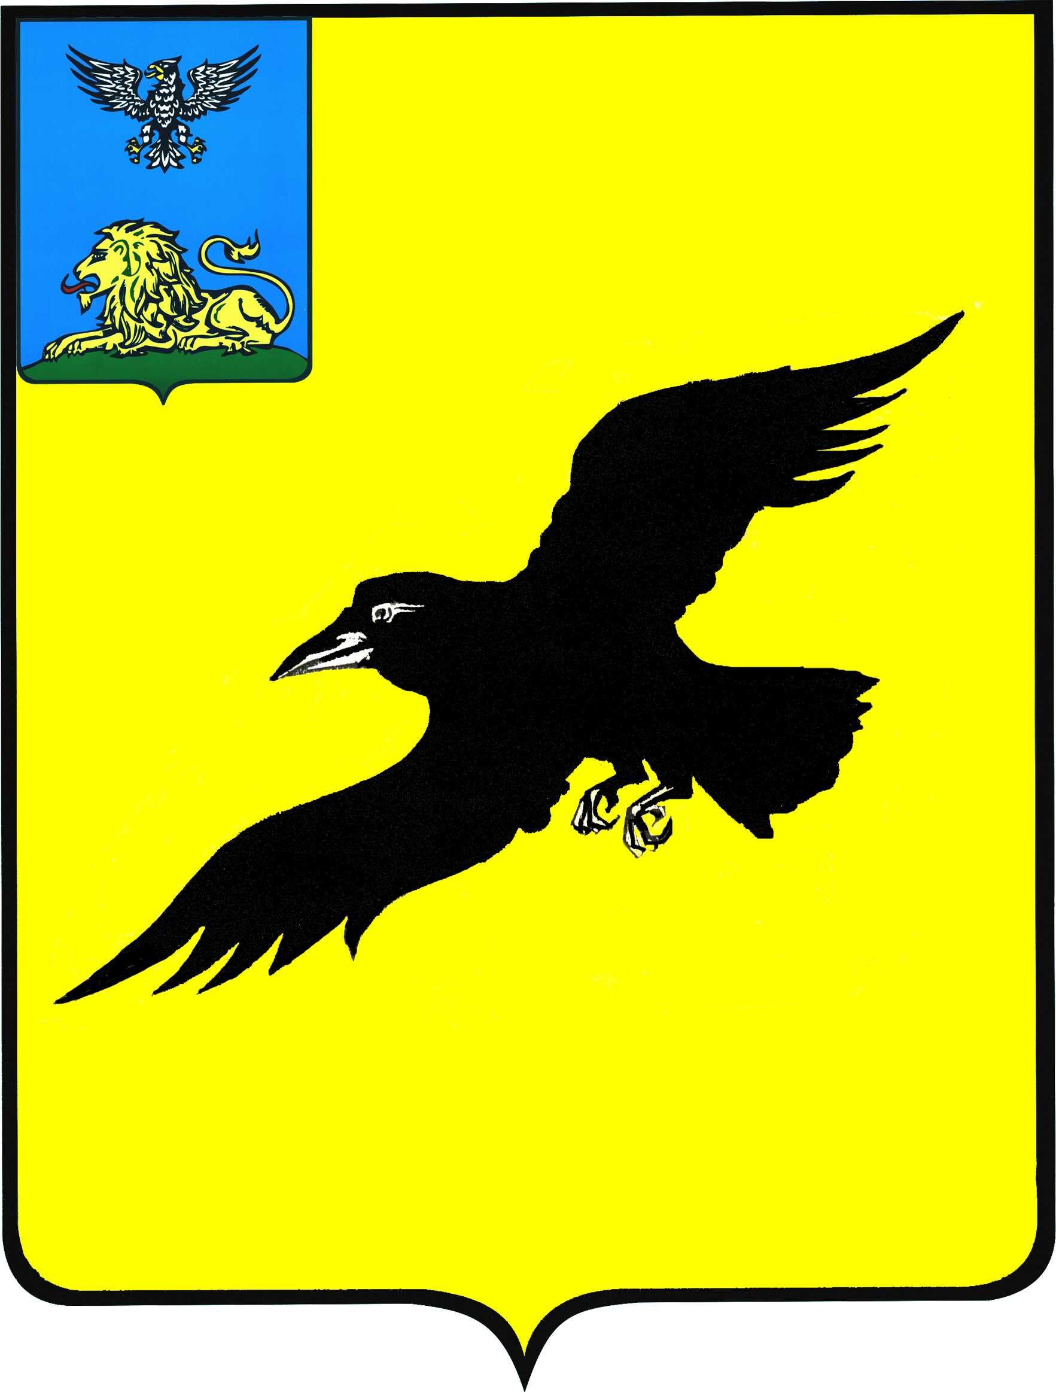

Б е л г о р о д с к а я о б л а с т ь

АДМИНИСТРАЦИЯ

ГРАЙВОРОНСКОГО ГОРОДСКОГО ОКРУГА

РАСПОРЯЖЕНИЕ

Грайворон

«_21_ » _апреля_ 2023_ г. № _351-р_

О внесении изменений в распоряжение администрации Грайворонского городского округа
от 13 декабря 2022 года № 1316-р

В целях приведения правовых актов администрации Грайворонского городского округа в соответствие с нормами действующего законодательства:
1. Внести следующие изменения в распоряжение администрации Грайворонского городского округа от 13 декабря 2022 года № 1316-р
«Об утверждении перечня подведомственных организаций и структурных подразделений Грайворонского городского округа, имеющих статус юридического лица, которые могут не создавать официальные страницы
для размещения информации о своей деятельности в сети «Интернет» с учетом особенности сферы их деятельности»:
перечень подведомственных организаций и структурных подразделений Грайворонского городского округа, имеющих статус юридического лица, которые могут не создавать официальные страницы для размещения информации о своей деятельности в сети «Интернет» с учетом особенности сферы их деятельности, утвержденный в пункте 1 вышеназванного распоряжения, изложить в редакции согласно приложению к настоящему распоряжению.
2. Опубликовать настоящее распоряжение в газете «Родной край» и сетевом издании «Родной край 31» (rodkray31.ru), разместить на официальном сайте органов местного самоуправления Грайворонского городского округа (grajvoron-r31.gosweb.gosuslugi.ru).
3. Контроль за исполнением распоряжения возложить на заместителя главы администрации городского округа – руководителя аппарата главы администрации Е.А. Адаменко.

Глава администрации | Г.И. Бондарев

ПРИЛОЖЕНИЕ
к распоряжению администрации Грайворонского городского округа
от «_21_» _апреля_2023 года №_351-р_

ПЕРЕЧЕНЬ
подведомственных организаций и структурных подразделений Грайворонского городского округа, имеющих статус юридического лица, которые могут не создавать официальные страницы
для размещения информации о своей деятельности
в сети «Интернет» с учетом особенности сферы их деятельности

1. Муниципальное казенное учреждение «Административно-хозяйственная часть органов местного самоуправления Грайворонского городского округа».
2. Муниципальное казенное учреждение «Административно-хозяйственный центр» управления культуры и молодежной политики администрации Грайворонского городского округа.
3. Муниципальное автономное учреждение «Грайворонский фонд поддержки малого и среднего предпринимательства».
4. Общество с ограниченной ответственностью «Универсал».
5. Муниципальное казенное учреждение «Центр бухгалтерского учета
и отчетности Грайворонского городского округа».
6. Муниципальное казенное учреждение «Единая дежурно- диспетчерская служба - 112 Грайворонского городского округа».
7. Муниципальное бюджетное стационарное учреждение социального обслуживания системы социальной защиты населения «Мокроорловский дом-интернат для престарелых и инвалидов».

